**КИЇВСЬКИЙ НАЦІОНАЛЬНИЙ УНІВЕРСИТЕТ  
IМЕНI ТАРАСА ШЕВЧЕНКА**

Факультет комп’ютерних наук та кібернетики

Кафедра інтелектуальних програмних систем

**Кваліфікаційна робота**

**на здобуття ступеня бакалавра**

за спеціальністю 121 Програмна інженерія

на тему:

**РОЗРОБКА ІГРОВОГО РУШІЯ   
З ФІЗИЧНОЮ СИМУЛЯЦІЄЮ ЧАСТОК**

Виконав: студент 4-го курсу

Шатохін Максим Сергійович

(підпис)

Науковий керівник:

кандидат фізико-математичних наук, доцент

Ліндер Ярослав Миколайович

(підпис)

Засвідчую, що в цій курсовій роботі

немає запозичень з праць інших авторів

без відповідних посилань.

Студент

(підпис)

Роботу розглянуто й допущено до захисту

на засіданні кафедри інтелектуальних

програмних систем

«____» _______________ 2021 р.,

протокол № ___

Завідувач кафедри

О. І. Провотар

(підпис)

КИЇВ-2021

РЕФЕРАТ

ЗМІСТ

ВСТУП

**Оцінка сучасного стану об’єкта розробки.** Індустрія відеоігор одна з наймолодших на ринку. Здається, ще нещодавно невеличка компанія Atari випустила першу у світі гру Pong, а вже п’ятдесят років по тому, значно складніші ігри студенти створюють на лабораторних роботах. За даними з порталу Review42 станом на дві тисячі шістнадцятий рік в комп’ютерні ігри зіграло близько двох с половиною мільярдів людей, що на той час становило третину населення Землі. При чому, більш ніж сімдесят відсотків з них, незважаючи на розповсюджені в нашій країні стереотипи, приходяться на дорослу частину населення. В країнах Європи та в Америці відеоігри вже зовсім перестали сприйматися, як щось сугубо дитяче. Турніри з кіберспортивних дисциплін, де люди змагаються між собою безпосередньо в комп’ютерних іграх, збирають більше глядачів, аніж світові чемпіонати з футболу, а річний виторг індустрії кожного року пране наздогнати одну з найприбутковіших – індустрію кіно.

Виходячи з наведених даних, можемо з великою впевненістю заявити, що наразі люди готові, і більш до того, прагнуть насолоджуватися відеоіграми. Це підштовхує до думки про розробку власного конкурентоспроможного продукту, яка зазвичай починається безпосередньо з написання ігрового рушія.

**Актуальність роботи та підстави для її виконання.** Люди вже пів століття займаються створенням відеоігор, з кожним разом вдосконалюючи методи їх розробки. Так до одна тисяча дев’ятсот дев’ятого року двомірні ігри у жанрі платформер вважались еталонними, і всі ігри, випущенні до того часу, робились схожими одна на одну за «перевіреною формулою». Втім все змінилось, коли двоє ентузіастів написали першу тривимірну гру – DOOM, серія якої і по сей день вважається культовою.

Втім розробка ігор довгий і важкий процес, який зазвичай займає декілька років, а написання рушія для гри потребує навіть більшу купу часу. Через це компанії-розробники таких додатків намагаються використовувати зручний їм рушій якнайдовше, аби швидше випускати кінцеві продукти. Проте ігровий рушій має задовольняти вимогам ринку, та підтримувати той функціонал, який необхідний для розробки великих ААА проектів. Це призводить до того, що кожного разу старий рушій, наче будинок з надбудовами та прибудовами, доповнюють новими елементами, перетворюючи їх на амальгаму різного коду. Так, одні з найвідоміших ігрових рушіїв, як Unity чи Unreal Engine існують вже більш як десять років, і рішення які були використані при їх створенні, вже зовсім не актуальні.

Через це більшість незалежних розробників більше схиляються до написання власного рушія, який би зміг задовольнити усі їх потреби та потреби ринку. До того ж, немалою перевагою є і те, що ніхто краще не розбирається у рушії, аніж його розробник, що для останнього може на чимало скоротити необхідний для розробки додатку час.

**Мета і завдання роботи.** Метою кваліфікаційної роботи є ознайомлення з етапами розробки ігрового рушія та аналіз таких продуктів, що вже існують на ринку. Дослідження процесів проектування та архітектурних рішень для додатка. Розширення знань в області фізики руху, взаємодії об’єктів та вищої математики, використання здобутого досвіду при написанні власного проекту.

**Об’єкт, методи й засоби дослідження або розроблення.** Об’єктом розроблення програмного засобу є створення коректного фізичного простору, підпорядкованому фізичним законам.

Під час розробки використана система руху твердих тіл, що базується на основних законах механіки, відкритих у сімнадцятому сторіччі Ісааком Ньютоном. Вони називаються Трьома законами руху Ньютона й описують взаємодію між об’єктами у системі, та силами, що впливають на цю систему.

**Можливі сфери застосування.** Кінцевий продукт може використовуватись як програмне забезпечення для створення ігор, або помічник для візуалізації фізичної взаємодії тіл.

РОЗДІЛ 1. ГРА ТА ІГРОВИЙ РУШІЙ

1.1 Що таке гра?

Термін гра відноситься до тих слів, яким складно дати визначення, адже середньостатистична людина розуміє його на інтуїтивному рівні. Але зазвичай перше, що приходить на згадку, намагаючись все ж таки дати тлумачення терміну – ігри, в які ми грали ще в дитинстві, такі як звичайні схованки чи квач, або деякі з азартних ігор, по типу Уно чи Дурня. Також багато людей, намагаючись дати визначення, пробують описати їхні найулюбленіші настільні ігри, приводячи за приклад шахи чи Монополію. І звісно не треба забувати про комп’ютерні ігри, гральні автомати чи рулетку або ж воєнні ігри, які також мають своїх прихильників.

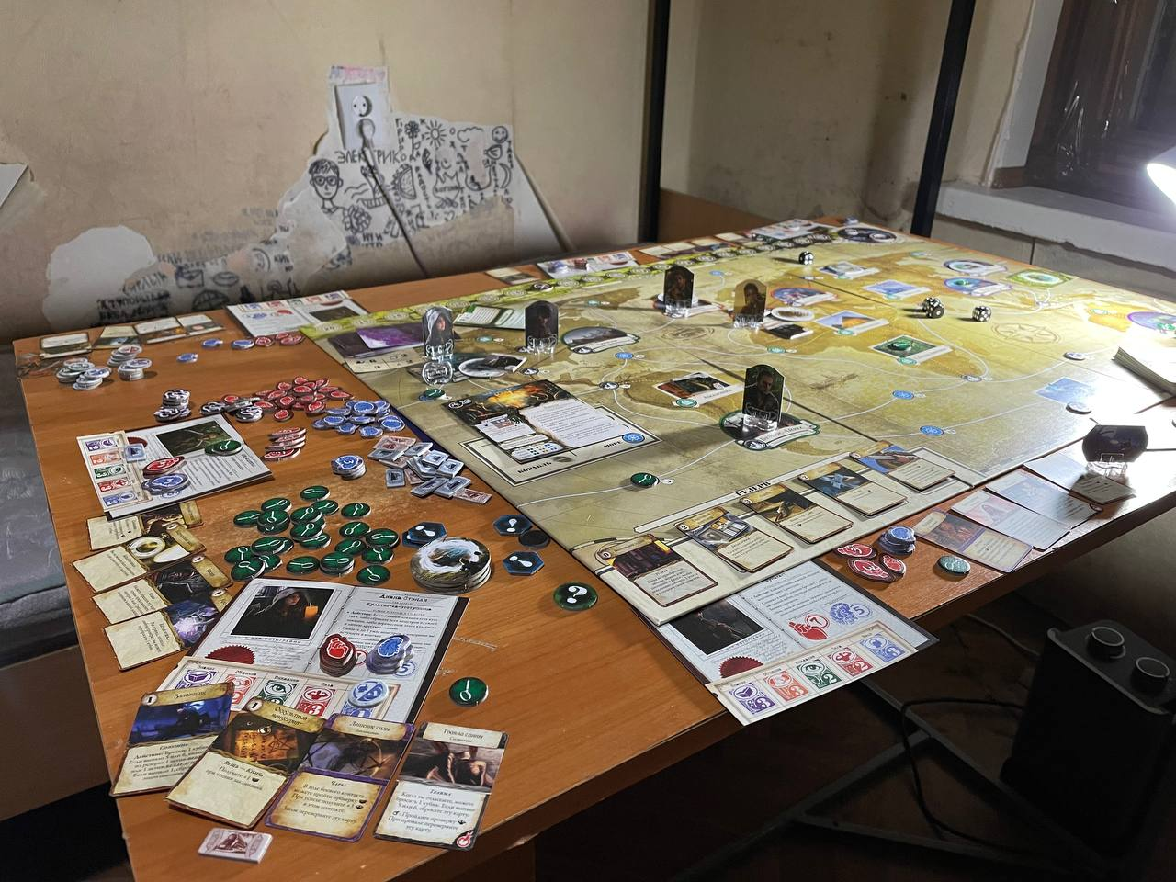

Рисунок 1.1 – Настільна гра Древній Жах, в яку грає автор замість написання диплому

Проходячи курс з теорії ймовірності студенти зустрічаються з теорією ігор, підрозділом прикладної математики. Вона намагається математично визначити найбільш успішну поведінку суб’єктів в стратегічних ситуаціях, вибір яких безпосередньо залежить від вибору інших учасників. Ця галузь дає визначення багатьом термінам, які використовуються в іграх, таких як кооперативні/некооперативні, паралельні/послідовні або ж ігри з нескінченним числом ходів. Вони прикривають завісу на математичну складову ігор, та допомагають розробникам чи гейм дизайнерам зробити ігровий процес цікавим та захоплюючим.

Граючи ми розгадуємо ці формули, механіку роботи гри й її принципи, які лежать в основі здобуття перемоги. Саме це приносить найбільшу насолоду і є головною складовою частиною гри. Так вважав і Раф Костер, який у своїй книзі Теорія Веселого Гейм Дизайну дає їй визначення, як «інтерактивний досвід, який надає гравцеві зростаючу послідовність викликів підпорядкованих шаблону, подоланню якого обучається гравець і в кінці кінців майстерно їм оволодіває». В цьому і є таємниця ігор, адже вони, як і жарти, стають веселими тільки коли починаєш їх розуміти.

1.2 Поняття відеогри

Відеоігри, насправді, існують вже близько сторіччя. Ще у одна тисяча дев’ятсот сорок сьомому році, з’являлися такі їх попередники, як шахова комп’ютерна програма чи розважальний прилад з електронно-променевою трубкою. Їх використовували в рамках військового проекту, мета якого була створити пристрій, що міг би передбачати дії супротивника. Нерідко відеоігри в повсякденному житті люблять називати комп’ютерними іграми, втім, як ми бачимо, вони не тільки існували раніше за персональні комп’ютери, а навіть сприяли розвитку останніх.

На сьогодні існує велике різноманіття відеоігор, проте, незважаючи на їхні особливості, безпосередню більшість з них можна охарактеризувати визначенням, яке дали їм спеціалісти з програмної інженерії, а саме –*інтерактивною агентно-модульованою комп’ютерною симуляцією з системою м’якого реального часу*.

Середовище, в якому відбуваються події під час гри, будь то частина реального всесвіту, або ж видуманого, це – математично змодельований простір. Він являє собою апроксимовано спрощену модель реальності, щоб останньою міг легше маніпулювати комп’ютер. Адже відтворення поведінки усіх атомів, кварків чи квантів об’єктів – непід’ємна задача для сучасних комп’ютерів. Отже по своїй сутності це і є те, що називається *симуляцією*.

*Системами реального часу* називають такі програми, які повинні оброблювати інформацію у зовнішньому середовищі за певний час, щоб підтримувати з останнім постійну безперервну взаємодію. Такі обмеження суттєво необхідні для відеоігор, адже вони зобов’язані коректно реагувати на усі можливі дії гравця, щоб не порушувати його враження від симуляції. Для охарактеризування задачі такої системи вводять декілька ключових термінів:

1. Дедлайн – критичний термін, коли потрібно відреагувати на запит із зовнішнього середовища. Для ігрових рушіїв це найважливіші і ключові обмеження, необхідні для підтримки коректної роботи відеогри, запобігаючи виникненню затримки відображення, що називаються лагами, або ж неправильну поведінку гри, також відому як баги. Так, наприклад, візуальна складова гри, або ж екран, повинен оновлюватись тридцять разів на секунду, щоб створити ілюзію руху об’єктів. Таке значення пов’язане з властивістю людського ока розпізнавати до дванадцяти окремих зображень за секунду, а далі, при збільшенні їх кількості, трактувати їх як рух тіл. Фізичне ж ядро, яке буде розглянуте у наступних розділах, має оновлюватись мінімум сто двадцять разів на секунду, щоб забезпечити стабільний фізичний стан об’єктів.
2. Латентність – час, необхідний на відгук системи. Для ігор він, зазвичай, варіюється в залежності від системи, яка оброблює запит. Так, для інтерфейсу користувача, цей час повинен бути мінімальним. Зазвичай такі запити виконуються одразу ж, на тому самому фреймі. А ось для зміни локації гри, тобто перебудови усього ігрового простору може знадобитись набагато більше часу. Через це в таких ситуаціях розробники направляють усі ресурси на обробку важкої задачі, а користувач має змогу бачити смугу загрузки.
3. Джитер – небажане затримка при виконанні запиту з зовнішнього середовища. Зазвичай є великою проблемою, адже негативно впливає на враження від ігрового процесу, тому розробники намагаються запобігати його виявленню. Для цього використовується кешування або ж різноманітні алгоритми оптимізації.

Залежно від впливу порушень цих обмежень на симуляцію відрізняють також системи жорсткого та м’якого реального часу. Відповідно для них порушення призводить до повної відмови системи, або ж до зниження її якості роботи. Через це відеоігри зачисляють до *м’яких*, адже пропущенні дедлайни в них не є катастрофічними, і зазвичай ніяк погано не впливають на гравця.

*Агентно-модульована* симуляція означає те, що ми розглядаємо об’єкти з певною поведінкою, іменовані агентами, та їх взаємодію один з одним. Цю модель описують як «об’єднане більше за суму окремих частин», іншими словам, що моделюючи нескладну поведінку окремих суб’єктів можливо створити повноцінну комплексну систему, яка вже в свою чергу підпорядковуються складним законам. Така модель явно відслідковуються у тривимірних рольових іграх, де кожен актор у світі має індивідуальну певну поведінку, що, разом з іншими акторами, доповнює собою екосистему гри.

Здатність адаптуватися, відповідати на дії гравця, підлаштовувати свою історію та світ під глядача у реальному часі робить ігри *інтерактивними*, тобто зосередженими на взаємодії безпосередньо між гравцем і грою.

1.3 Що таке ігровий рушій?